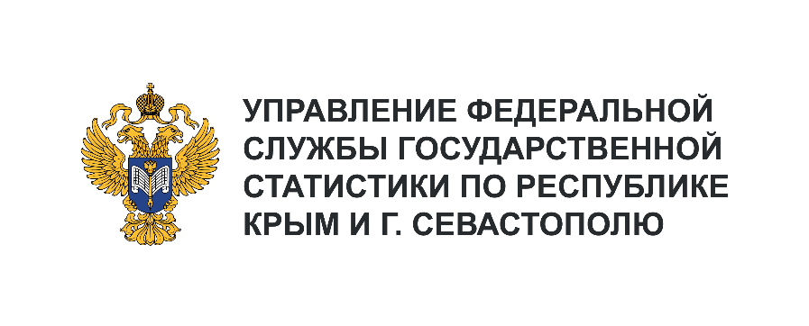**Пресс-служба Крымстата**

Телефон: +7 (3652) 25-52-41

e-mail: 82.01@rosstat.gov.ru

Информационное сообщение для СМИ

**29 апреля 2024, Севастополь**

**ЗАНЯТОСТЬ РАБОТНИКОВ КУЛЬТУРЫ**

**В Г. СЕВАСТОПОЛЕ ЗА 2023 ГОД**

Сегодня, когда мировое сообщество переживает всё новые глобальные экономические   
и экологические кризисы, природные катаклизмы и военные конфликты, забота о культуре особенно актуальна. Только её подъём и сохранение могут объединить людей независимо от их национальности, возраста, пола, общественного и финансового положения, прекратить военные конфликты и сделать нравственной политику и экономику.

По данным федеральной статистической отчетности г. Севастополя в организациях культуры   
и спорта, организации досуга и развлечений в среднем за 2023 год было занято 2,5 тыс. человек, что составляет 2,3% от общей численности работников организаций г. Севастополя.

В государственных и муниципальных организациях сферы культуры в 2023 году работало   
2,0 тыс. человек без внешних совместителей. В том числе, численность артистического персонала составила 0,3 тыс. человек или 12,5%, художественного персонала – 0,2 тыс. человек или 8,0%,   
а также численность других специалистов, таких как режиссёры, балетмейстеры, художники   
по костюму, по свету, декораторы, гримеры, библиотекари, фотографы и т.д. составила 0,7 тыс. человек – 35,3%.